 | 7. | 
Amíg a reptéri busszal átkelsz a nyüzsgő, óriási forgalmú városon, gondold át, hogy a közlekedés világszerte az egyik fő környezetkárosító ágazat. De tudod-e, hogy a közlekedési eszközök közül melyek károsabbak és melyek kevésbé?
Egy választott forrás segítségével 8-10 mondatban foglald össze gondolataidat a témában! Állításaidat indokold! Add meg forrásod is!

Forrásválasztás  - a mű kapcsolódjon a környezetvédelem és/vagy a közlekedés témaköréhez | 1 item
Érvelés  - stilisztikailag, logikailag helytálló legyen  Max. 5 item akkor adható, ha legalább kétféle megközelítésű érvet tartalmaz. | max. 5 item
- A következő fogalmak/témák közül maximum kettőért további 1-1 item adható, ha azokhoz példa és/vagy adat is kapcsolódik.  légszennyezés, zaj, szállítás, közúti közlekedés, emisszió, üzemanyag, utas | max. 2 item
Formai követelmény  - olvasható, esztétikus | 1 item
- terjedelmi korlátok betartása, 8-10 sor | 1 item
Összesen | max.: 10 item

A következő helyesen megadott bibliográfiai adatokért 1-1 item jár:
- szerző vagy szerkesztő
- cím
- hely
- kiadó
- év
Az adatok bármely elterjedt hivatkozási stílusban elfogadhatók.
Összesen: max. 5 item

Lehetséges források:
Láng István (főszerk.): Környezetvédelmi lexikon, Bp., Akadémiai, bármely kiadás.
Heinrich, Dieter - Hergt, Manfred: SH atlasz, Ökológia. Bp., Springer Hungarica, 1994.
 |  |  | 62.
 |  |  | 63.
 |  |  | 64.
 |  |  | 65.
 |  |  | 66.
 |  |  | 67.
 |  |  | 68.
 |  |  | 69.
 |  |  | 70.
 |  |  | 71.
 |  |  | 72.
 |  |  | 73.
 |  |  | 74.
 |  |  | 75.
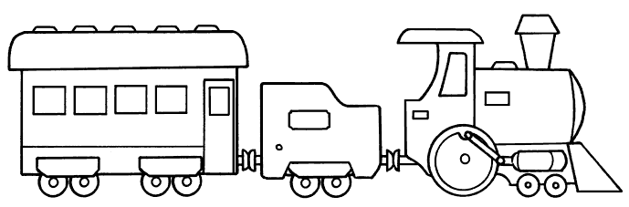 |  |  | 76.

